Практический раздел по курсу «Вычислительная геометрия и геометрическое моделирование»

Перечень лабораторных работ.

- Л.р. 1. Знакомство с программами символьных и численных вычислений: Mathematica, Matlab, MathCad.
- Л.р. 2. Основные операции пакета Maple.
- Л.р. 3-4. Решение задач дифференциальной геометрии.
- Л.р. 5. Кривые в компьютерной графике.
- Л.р. 6-7. Поверхности в компьютерной графике.
- Л.р. 8. Моделирование в разных областях.
- Л.р. 9-10. Компьютерная графика.

Задания для лабораторных работ.

Л.р. 1. Знакомство с программами символьных и численных вычислений: Mathematica, Matlab, MathCad.
Найти суммы рядов$\sum_{n=1}^{∞}{a_{n}}$, $\sum_{n=1}^{\text{20}}{b_{n}}$, $\sum_{n=1}^{\text{25}}{c_{n}}$и $\sum_{n=1}^{\text{30}}{d_{n}}$
№ | $$a_{n}$$ | $$b_{n}$$ | $$c_{n}$$ | $$d_{n}$$
1 | $$\frac{2}{n^{2}+n}$$ | $$\frac{1}{\sqrt{n}}\text{sin}\frac{2}{2n^{2}+1}$$ | $$\frac{n!}{2^{n}+1}$$ | $$\frac{n3^{n}}{7^{n}}$$
2 | $$\frac{\text{54}}{n^{2}+5n+4}$$ | $$\frac{{\text{arctgn}}^{2}}{n^{2}}$$ | $$\frac{2^{n}}{((n−1)!)^{2}}$$ | $${\text{arcsin}}^{n}\frac{3}{7n}$$
3 | $$\frac{\text{72}}{n^{2}+5n+4}$$ | $$\frac{1−\text{sin}n}{n(n^{2}+1)}$$ | $$\frac{n!\sqrt{n}}{4^{n}}$$ | $$\frac{(n+2)3^{n}}{n^{n}}$$
4 | $$\frac{\text{72}}{n^{2}+6n+4}$$ | $$\frac{1}{\sqrt{n}}\text{sin}\frac{2}{2n+1}$$ | $$\frac{n!}{(3n)!}\text{tg}\frac{1}{3^{n}}$$ | $$n^{2}{\left(\frac{n+3}{3n+1}\right)}^{n}$$
5 | $$\frac{\text{36}}{n^{2}+n+2}$$ | $$\frac{\text{ln}n}{n(n^{2}+1)}$$ | $$n\text{!sin}\frac{1}{2^{n}+1}$$ | $$\frac{n^{2}}{{\text{ln}}^{n}(n+2)}$$
6 | $$\frac{\text{18}}{n^{2}−n−2}$$ | $$\frac{1}{\sqrt{n+4}}\text{sin}\frac{1}{2n+1}$$ | $$\frac{3n!}{2^{n}+3}$$ | $$2^{n}3^{2−n}$$
7 | $$\frac{\text{36}}{n^{2}−5n+4}$$ | $$\text{ln}\left(\frac{n^{2}+3}{n^{2}−n}\right)$$ | $$\frac{n+1}{2^{n}(n−1)!}$$ | $$\frac{n}{5^{n}}{\left(\frac{3n+1}{n}\right)}^{n}$$
8 | $$\frac{\text{54}}{n^{2}−\text{11}n+\text{28}}$$ | $$\frac{n+1}{n\left(n^{2}\sqrt[3]{n}−1\right)}$$ | $$\frac{(n+1)3^{n}}{{\left(\left(n+2\right)!\right)}^{2}}$$ | $$\frac{(n+1)3^{n}}{7^{n}}$$
9 | $$\frac{\text{18}}{n^{2}−n−2}$$ | $$\text{exp}\left(\frac{\sqrt[3]{n^{2}}}{n^{3}+1}\right)−1$$ | $$3n!\text{arctg}\frac{1}{2^{n}+3}$$ | $$\frac{n}{5^{n}}{\left(\frac{5n+1}{2n}\right)}^{n}$$
10 | $$\frac{\text{12}}{n^{2}+3n}$$ | $$\frac{\text{arctgn}}{n(n^{2}+1)}$$ | $$\frac{n!}{n^{n−2}}$$ | $$2^{n}\frac{7^{2−n}}{2^{3−n}}$$
11 | $$\frac{\text{36}}{n^{2}+\text{10}n+\text{10}}$$ | $$\text{sin}\frac{\sqrt[4]{n}}{2n^{2}+1}$$ | $$\frac{n!\sqrt{n+2}}{4^{n+2}}$$ | $$\frac{3n^{3}}{{\text{ln}}^{n}(n+3)}$$
12 | $$\frac{\text{90}}{n^{2}−5n+4}$$ | $$n^{2}\text{cos}\frac{1}{n\sqrt[3]{n^{2}+1}}−n^{2}$$ | $$\frac{(n+\text{12})!\sqrt{n+\text{12}}}{2^{n+2}+\text{12}}$$ | $$\frac{(n+\text{12})2^{n}}{n^{n}}$$
13 | $$\frac{\text{72}}{n^{2}−7n+\text{10}}$$ | $$\frac{n+\text{11}}{n(n\sqrt[3]{n}+\text{11})}$$ | $$\frac{n!\sqrt{n^{3}+2}}{(n−1)4^{n+2}}$$ | $$3n{\left(\frac{n+1}{3n}\right)}^{n}$$
14 | $$\frac{\text{54}}{n^{2}−9n+\text{18}}$$ | $$\frac{{\text{arctg}}^{3}n}{n(n^{2}+1)}$$ | $$\frac{\text{arctg}(n+1)}{3(n+3)!}$$ | $$\frac{(n+1)^{3}}{{\text{ln}}^{n+1}(n+1)}$$
15 | $$\frac{6}{n^{2}−\text{10}n+\text{24}}$$ | $$\text{exp}\left(\frac{3\sqrt[3]{n}}{n^{2}+3}\right)−1$$ | $$\frac{n!}{\sqrt{n}}\text{sin}\frac{\sqrt{n}}{(n+2)!}$$ | $$e^{n}7^{2−n}$$

Решить рациональные уравнения

№ | Задание | № | Задание
1 | $$x^{4}−1=0$$  $$x^{6}−\text{64}=0$$ | 8 | $${\left(x^{2}−5x+7\right)}^{2}−\left(x−2\right)\left(x−3\right)=1$$  $$\frac{x^{2}+1}{x}+\frac{x}{x^{2}+1}=2\text{.}9$$
2 | $$x^{3}+x−2=0$$  $$x^{3}−4x^{2}+x+6=0$$ | 9 | $$\frac{x^{2}−1}{x^{2}−x+1}−\frac{x^{2}−x+2}{x^{2}−x−2}=1$$  $$\frac{3}{1+x+x^{2}}=3−x−x^{2}$$
3 | $$x^{3}+9x^{2}+\text{23}x+\text{15}=0$$  $${\left(x−1\right)}^{3}+{\left(2x+3\right)}^{3}=\text{27}x^{3}+8$$ | 10 | $$\frac{1}{x^{2}−3x+3}+\frac{2}{x^{2}−3x+4}=\frac{6}{x^{2}−3x+5}$$  $$x^{3}−x^{2}−\frac{8}{x^{3}−x^{2}}=2$$
4 | $$2x^{4}−\text{21}x^{3}+\text{74}x^{2}−\text{105}x+\text{50}=0$$  $$x^{4}+5x^{3}+4x^{2}−\text{24}x−\text{24}=0$$ | 11 | $$x\left(x−1\right)\left(x−2\right)\left(x−3\right)=\text{15}$$  $$\left(x−1\right)x\left(x+1\right)\left(x+2\right)=\text{24}$$
5 | $$x^{5}−4x^{4}+4x^{3}−x^{2}+4x−4=0$$  $$x^{5}+4x^{4}−6x^{3}−\text{24}x^{2}−\text{27}x−\text{108}=0$$ | 12 | $$\left(x+1\right)\left(x+2\right)\left(x+3\right)\left(x+4\right)=3$$  $${\left(8x+7\right)}^{2}\left(4x+3\right)\left(x+1\right)=4\text{.}5$$
6 | $$\left(x+1\right)\left(x^{2}+2\right)+\left(x+2\right)\left(x^{2}+1\right)=2$$  $$3\left(x+\frac{1}{x^{2}}\right)−7\left(1+\frac{1}{x}\right)=0$$ | 13 | $${\left(x−4\text{.}5\right)}^{4}+{\left(x−5\text{.}5\right)}^{4}=1$$  $${\left(x+3\right)}^{4}+{\left(x+5\right)}^{4}=\text{16}$$
7 | $$\frac{\left(3+x\right)\left(2+x\right)\left(1+x\right)}{\left(3−x\right)\left(2−x\right)\left(1−x\right)}=−\text{35}$$  $$\frac{x−2}{x−1}+\frac{x+2}{x+1}=\frac{x−4}{x−3}+\frac{x+4}{x+3}−\frac{\text{28}}{\text{15}}$$ | 14 | $$\text{10}x^{3}−3x^{2}−2x+1=0$$  $$4x^{3}−3x−1=0$$

Упростить алгебраические выражения:

№ | Задания
1 | $\frac{\frac{1}{a}−\frac{1}{b+c}}{\frac{1}{a}+\frac{1}{b+c}}\left(1+\frac{b^{2}+c^{2}−a^{2}}{2\text{bc}}\right):\frac{a−b−c}{\text{abc}}$; $\frac{\frac{x−y}{\sqrt{x}−\sqrt{y}}−\frac{x−y}{\sqrt{x}+\sqrt{y}}}{\frac{\sqrt{x}−\sqrt{y}}{x−y}+\frac{\sqrt{x}+\sqrt{y}}{x−y}}⋅\frac{2\sqrt{\text{xy}}}{y−x}$
2 | $\frac{x^{3}+y^{3}}{x+y}:\left(x^{2}−y^{2}\right)+\frac{2y}{x+y}−\frac{\text{xy}}{x^{2}−y^{2}}$; $2{\left(a+b\right)}^{−1}{\left(\text{ab}\right)}^{\frac{1}{2}}{\left(1+\frac{1}{4}{\left(\sqrt{\frac{a}{b}}−\sqrt{\frac{b}{a}}\right)}^{2}\right)}^{\frac{1}{2}}$
3 | $\left(\left({\left(\frac{a+1}{a−1}\right)}^{2}+3\right):\left({\left(\frac{a−1}{a+1}\right)}^{2}+3\right)\right):\frac{a^{3}+1}{a^{3}−1}−\frac{2a}{a−1}$; $\frac{b−x}{\sqrt{b}−\sqrt{x}}−\frac{b^{\frac{3}{2}}−x^{\frac{3}{2}}}{b−x}$
4 | $\left({\left(\frac{y}{y−x}\right)}^{−2}−\frac{{\left(x+y\right)}^{2}−4\text{xy}}{x^{2}−\text{xy}}\right)\frac{x^{4}}{x^{2}y^{2}−y^{4}}$; $\left(\frac{1}{{\left(a^{\frac{1}{2}}+b^{\frac{1}{2}}\right)}^{−2}}−{\left(\frac{\sqrt{a}−\sqrt{b}}{a^{\frac{3}{2}}−b^{\frac{3}{2}}}\right)}^{−1}\right){\left(\text{ab}\right)}^{−\frac{1}{2}}$
5 | $\left(\frac{a}{a^{2}−4}−\frac{8}{a^{2}+2a}\right)\frac{a^{2}−2a}{4−a}+\frac{a+8}{a+2}$; $\left(\frac{m+\sqrt{m^{2}−n^{2}}}{m−\sqrt{m^{2}−n^{2}}}−\frac{m−\sqrt{m^{2}−n^{2}}}{m+\sqrt{m^{2}−n^{2}}}\right)\frac{n^{2}}{4m\sqrt{m^{2}−n^{2}}}$
6 | $a−\left(\frac{\left(\text{16}−a\right)a}{a^{2}−4}+\frac{3+2a}{2−a}+\frac{3a−2}{a+2}\right):\frac{a−1}{a\left(a^{2}+4a+4\right)}$; $a{\left(\frac{\sqrt{a}+\sqrt{b}}{2b\sqrt{a}}\right)}^{−1}+b{\left(\frac{\sqrt{a}+\sqrt{b}}{2a\sqrt{b}}\right)}^{−1}$
7 | $\left(6a^{2}+5a−1+\frac{a+4}{a+1}\right):\left(3a−2+\frac{3}{a+1}\right)$; ${\left(a^{2}\sqrt{b}\right)}^{−\frac{1}{2}}\left(\sqrt{\text{ab}}−\frac{\text{ab}}{a+\sqrt{\text{ab}}}\right):\frac{\sqrt[4]{\text{ab}}−\sqrt{b}}{a−b}$
8 | $\left(\frac{\sqrt{2}}{{\left(1−x^{2}\right)}^{−1}}+\frac{2^{\frac{3}{2}}}{x^{−2}}\right):{\left(\frac{x^{−2}}{1+x^{−2}}\right)}^{−1}$; $\frac{a−a^{−2}}{a^{\frac{1}{2}}−a^{−\frac{1}{2}}}−\frac{2}{a^{\frac{3}{2}}}−\frac{1−a^{−2}}{a^{\frac{1}{2}}+a^{−\frac{1}{2}}}$
9 | $\left(\frac{1}{a}+\frac{1}{b}−\frac{2c}{\text{ab}}\right)\left(a+b+2c\right):\left(\frac{1}{a^{2}}+\frac{1}{b^{2}}+\frac{2}{\text{ab}}−\frac{4c^{2}}{a^{2}b^{2}}\right)$; $\left(\frac{x^{\frac{1}{2}}+y^{\frac{1}{2}}}{x^{\frac{1}{2}}−y^{\frac{1}{2}}}−\frac{x^{\frac{1}{2}}−y^{\frac{1}{2}}}{x^{\frac{1}{2}}+y^{\frac{1}{2}}}\right)\left(y^{−\frac{1}{2}}−x^{−\frac{1}{2}}\right)$
10 | $\frac{2b+a−\frac{4a^{2}−b^{2}}{a}}{b^{3}+2{\text{ab}}^{2}−3a^{2}b}⋅\frac{a^{3}b−2a^{2}b^{2}+{\text{ab}}^{3}}{a^{2}−b^{2}}$; ${\left(\frac{\sqrt{a}}{2}−\frac{1}{2\sqrt{a}}\right)}^{2}\left(\frac{\sqrt{a}−1}{\sqrt{a}+1}−\frac{\sqrt{a}+1}{\sqrt{a}−1}\right)$
11 | $\left(\frac{1}{a−\sqrt{2}}−\frac{a^{2}+4}{a^{3}−\sqrt{8}}\right):{\left(\frac{a}{\sqrt{2}}+1+\frac{\sqrt{2}}{a}\right)}^{−1}$; $\left(\frac{1}{2+2\sqrt{a}}+\frac{1}{2−2\sqrt{a}}−\frac{a^{2}+1}{1−a^{2}}\right)\left(1+\frac{1}{a}\right)$
12 | $\frac{\sqrt[3]{a^{5}b^{\frac{1}{2}}\sqrt[4]{a^{−1}}}}{{\left(a^{2}\sqrt[5]{{\text{ab}}^{3}}\right)}^{2}}$; $\frac{2\sqrt{b}}{\sqrt{a}+\sqrt{b}}+\left(\frac{a^{\frac{3}{2}}+b^{\frac{3}{2}}}{\sqrt{a}+\sqrt{b}}−\frac{1}{{\left(\text{ab}\right)}^{−\frac{1}{2}}}\right){\left(a−b\right)}^{−1}$
13 | $\frac{{\left(\sqrt[5]{a^{\frac{4}{3}}}\right)}^{\frac{3}{2}}}{{\left(\sqrt[5]{a^{4}}\right)}^{3}}⋅\frac{{\left(\sqrt{a\sqrt[3]{a^{2}b}}\right)}^{4}}{{\left(\sqrt[3]{a\sqrt{b}}\right)}^{6}}$; $\left(\frac{p^{\frac{3}{2}}+q^{\frac{3}{2}}}{p−q}−\frac{p−q}{p^{\frac{1}{2}}+q^{\frac{1}{2}}}\right){\left(\sqrt{\text{pq}}\frac{\sqrt{p}+\sqrt{q}}{p−q}\right)}^{−1}$
14 | $\left(a+a^{\frac{1}{2}}b^{\frac{1}{2}}\right){\left(a+b\right)}^{−1}\left(\sqrt{a}{\left(\sqrt{a}−\sqrt{b}\right)}^{−1}−{\left(\frac{\sqrt{a}+\sqrt{b}}{\sqrt{b}}\right)}^{−1}\right)$; $\frac{x^{\frac{1}{2}}+x^{−\frac{1}{2}}}{1−x}+\frac{1−x^{−\frac{1}{2}}}{1+\sqrt{x}}$

Найдите решение уравнения с разделяющимися переменными $y^{'}=X(x)Y(y)$, удовлетворяющих начальному условию $y(x_{0})=y_{0}$.

№ | $$F(x,y,y^{'})=0$$ | Начальное условие
1 | $$(e^{x}+1)\text{dy}+e^{x}\text{dx}=0$$ | $$y(0)=0\text{.}5$$
2 | $$y\text{ln}y+xy^{'}=0$$ | $$y(1)=e$$
3 | $$\sqrt{4−x^{2}}y^{'}+{\text{xy}}^{2}+x=0$$ | $$y(0)=−\text{tg}2$$
4 | $$3e^{x}\text{tgydx}+\frac{2−e^{x}}{{\text{cos}}^{2}x}\text{dy}=0$$ | $$y(1)=\text{arctg}(2−e)$$
5 | $$(1+e^{x})yy^{'}=e^{x}$$ | $$y(0)=1$$
6 | $$y^{'}\text{sin}x=y\text{ln}y$$ | $$y\left(\frac{π}{2}\right)=e$$
7 | $$\frac{\text{xdx}}{1+y}−\frac{\text{ydy}}{1+x}=0$$ | $$y(1)=1$$
8 | $$(1+y^{2})\text{dx}=\text{xdy}$$ | $$y\left(\frac{π}{4}\right)=1$$
9 | $$2\sqrt{y}=y^{'}$$ | $$y(0)=1$$
10 | $$(e^{x}+2)\text{dy}+2e^{x}\text{dx}=0$$ | $$y(0)=\frac{1}{9}$$
11 | $$2y\text{ln}y+xy^{'}=0$$ | $$y(1)=e$$
12 | $$\sqrt{\frac{π^{2}}{4}−x^{2}}y^{'}+{\text{xy}}^{2}+x=0$$ | $$y(0)=−1$$
13 | $$\frac{\text{xdx}}{1+y}−\frac{\text{ydy}}{1+x}=0$$ | $$y(0)=1$$
14 | $$y\text{ln}\text{ydx}+\text{xdy}=0$$ | $$y(1)=1$$

Л.р. 2. Основные операции пакета Maple.

Найдите (аналитически и графически) точки, в которых достигаются наибольшее и наименьшее значения заданной на отрезке непрерывной функции. Найдите нуль функции на заданном отрезке (решите уравнение f(x)=0).

№ | f(x) | Отрезок
1 | $$\sqrt[3]{2{\left(x−2\right)}^{2}\left(8−x\right)−1}$$ | [0,6]
2 | $$4−x−\frac{4}{x^{2}}$$ | [1,4]
3 | $$x^{2}+\frac{\text{16}}{x}−\text{16}$$ | [1,4]
4 | $$\frac{2\left(x^{2}+3\right)}{x^{2}−2x+5}−1$$ | [-3,3]
5 | $$2\sqrt{x}−x−0\text{.}5$$ | [0,4]
6 | $$1+\sqrt[3]{2{\left(x−1\right)}^{2}\left(x−7\right)}$$ | [-1,5]
7 | $$x−4\sqrt{x}+3$$ | [1,9]
8 | $$\frac{\text{10}x}{x^{2}+1}$$ | [0,3]
9 | $$−2+\sqrt[3]{2{\left(x+1\right)}^{2}\left(5−x\right)}$$ | [-3,3]
10 | $$2x^{2}+\frac{\text{108}}{x^{2}}−\text{59}$$ | [2,4]
11 | $$2−x−\frac{4}{{\left(x+2\right)}^{2}}$$ | [-1,2]
12 | $$\sqrt[3]{2x^{2}\left(x−3\right)}$$ | [-1,6]
13 | $$\frac{2\left(−x^{2}+7x−7\right)}{x^{2}−2x+2}−1$$ | [1,4]
14 | $$x−4\sqrt{x+2}+5\text{.}5$$ | [-1,7]

Найдите точки разрыва заданных функций.

№ | f(x) | g(x) | h(x)
1 | $$\sqrt{|x|}\text{sin}\frac{1}{x}$$ | $$\text{arctg}\frac{1}{x−π}$$ | $$3^{1/x}$$
2 | $$\sqrt[3]{x−1}\text{arctg}\frac{1}{x−1}$$ | $$\text{arcctg}\frac{1}{x−1}$$ | $$\frac{x−1}{x^{2}−2x+1}$$
3 | $$\sqrt[3]{x+1}\text{arctg}\frac{1}{x+1}$$ | $$\frac{1}{1+\text{exp}\left(−\frac{1}{x}\right)}$$ | $$\frac{1}{x^{2}−1}$$
4 | $$\text{sin}x\text{sin}\frac{1}{x}$$ | $$\frac{2}{1+\text{exp}\left(−\frac{1}{x}\right)}$$ | $$3^{{−1}/x}$$
5 | $$\left(e^{x}−1\right)\text{sin}\frac{1}{x}$$ | $$\frac{1}{1+\text{exp}\frac{1}{x}}$$ | $$\frac{x+1}{x^{2}+2x+1}$$
6 | $$\text{arctgx}\text{sin}\frac{1}{x}$$ | $$\text{th}\frac{1}{x}$$ | $$x2^{{−1}/x}$$
7 | $$\text{ln}\left(1+{\left(x−1\right)}^{2}{\text{sin}}^{2}\frac{1}{x−1}\right)$$ | $$2\text{arctg}\frac{1}{x−1}$$ | $$3^{1/{x^{2}}}$$
8 | $$\text{ln}\left(2+x\text{cos}\frac{1}{x}\right)$$ | $$\text{th}\frac{1}{x+3}$$ | $$\frac{x}{1−e^{x^{2}}}$$
9 | $$\text{arcsin}x\text{cos}\frac{1}{x}$$ | $$2\text{arctg}\frac{1}{x−π}$$ | $$\text{exp}\left(x+\frac{1}{x}\right)$$
10 | $$\left(e^{x−1}−1\right)\text{sin}\frac{1}{x−1}$$ | $$\text{th}\frac{1}{x^{3}−1}$$ | $$\frac{1}{x^{4}−1}$$
11 | $$\text{sin}\left(x−1\right)\text{sin}\frac{1}{x−1}$$ | $$2\text{arctg}\frac{1}{x^{2}−π^{2}}$$ | $${\left(\frac{1}{3}\right)}^{1/x}$$
12 | $$\sqrt{|x−1|}\text{sin}\frac{1}{x−1}$$ | $$\text{arcctg}\frac{1}{x+1}$$ | $$3^{{−1}/{x^{3}}}$$
13 | $$\text{sin}\sqrt[3]{x−1}\text{arctg}\frac{1}{x−1}$$ | $${\text{th}}^{−1}\frac{1}{x+1}$$ | $$\text{cth}{\left(x−1\right)}^{2}$$
14 | $$\sqrt[3]{x+1}\text{sin}\frac{1}{x+1}$$ | $$\frac{3}{1+\text{exp}\left(−\frac{1}{x}\right)}$$ | $$\left(x−1\right)3^{{−1}/{\left(x−1\right)}}$$

Найдите минимум целевой функции $f\left(x,y\right)=\text{ax}+\text{by}$ при указанных ограничениях.

№ | f(x,y) | Ограничения
1 | 3x+2y | $$x+y≤4$$ | $$x+2y≥5$$ | $$2x+y≥6$$ | $$x≥0$$ | $$y≥0$$
2 | 3x+2y | $$x+y≤6$$ | $$x+2y≥7$$ | $$2x+y≥8$$ | $$x≥0$$ | $$y≥0$$
3 | 3x+2y | $$x+y≤8$$ | $$x+2y≥8$$ | $$2x+y≥8$$ | $$x≥0$$ | $$y≥0$$
4 | 3x+2y | $$x+y≤9$$ | $$x+2y≥7$$ | $$2x+y≥6$$ | $$x≥0$$ | $$y≥0$$
5 | 3x+2y | $$x+y≤6$$ | $$x+2y≥5$$ | $$2x+y≥3$$ | $$x≥0$$ | $$y≥0$$
6 | 3x+2y | $$x+y≤8$$ | $$x+2y≥9$$ | $$2x+y≥7$$ | $$x≥0$$ | $$y≥0$$
7 | 3x+2y | $$x+y≤7$$ | $$x+2y≥7$$ | $$2x+y≥7$$ | $$x≥0$$ | $$y≥0$$
8 | 3x+2y | $$x+y≤\text{11}$$ | $$x+2y≥\text{11}$$ | $$2x+y≥\text{11}$$ | $$x≥0$$ | $$y≥0$$
9 | 3x+2y | $$x+y≤9$$ | $$x+2y≥9$$ | $$2x+y≥9$$ | $$x≥0$$ | $$y≥0$$
10 | 3x+2y | $$x+y≤\text{10}$$ | $$x+2y≤\text{10}$$ | $$2x+y≤\text{10}$$ | $$x≥0$$ | $$y≥0$$
11 | 2x+5y | $$x+y≥1$$ | $$x+2y≤\text{10}$$ | $$2x+y≤\text{10}$$ | $$x≥0$$ | $$y≥0$$
12 | 2x+5y | $$x+y≥4$$ | $$x+2y≤\text{12}$$ | $$2x+y≤\text{12}$$ | $$x≥0$$ | $$y≥0$$
13 | 2x+5y | $$x+y≥4$$ | $$x+2y≤\text{13}$$ | $$2x+y≤\text{13}$$ | $$x≥0$$ | $$y≥0$$
14 | 2x+5y | $$x+y≥5$$ | $$x+2y≤\text{14}$$ | $$2x+y≤\text{14}$$ | $$x≥0$$ | $$y≥0$$

Найдите общее решение линейного уравнения второго порядка $y^{''}+a_{1}y^{'}+a_{2}y=0$. Решите задачу Коши $y^{''}+a_{1}y^{'}+a_{2}y=0$, $y(a)=y_{0}$, $y^{'}(a)=y_{1}$. Проверьте правильность решения.

№ | $$a_{1}$$ | $$a_{2}$$ | $$y(a)$$ | $$y^{'}(a)$$ | $$a$$
1 | 2 | 0 | 1 | 1 | 0
2 | -4 | 4 | 0 | 1 | 0
3 | 2 | 0 | 0 | 0 | $$π/2$$
4 | 0 | 1 | 3 | 0 | $${−π}/2$$
5 | 2 | 5 | 0 | 0 | 1
6 | -4 | 4 | 1 | 1 | 0.3
7 | 6 | 13 | -1 | 1 | 0.25
8 | 0 | 1 | 4 | 1 | $$π/2$$
9 | 2 | 5 | 6 | 2 | $${−π}/2$$
10 | -4 | 8 | 0 | 2 | 1
11 | 2 | 0 | 0 | 2 | 0
12 | -4 | 4 | -1 | 0.5 | 2
13 | 0 | 1 | 1 | 1 | $$π/2$$
14 | 2 | 5 | 4 | -0.5 | $${−π}/2$$

Найдите общее решение линейного неоднородного уравнения второго порядка $L(y)=f(x)$с оператором $L(y)$из задания 3. Проверьте правильность решения.

№ | $$f(x)$$ |  | № | $$f(x)$$
1 | $$4e^{x}(\text{sin}x+\text{cos}x)$$ |  | 8 | $$6e^{x}(\text{sin}x+\text{cos}x)$$
2 | $$−\text{sin}2x$$ |  | 9 | $$e^{2x}\text{sin}4x$$
3 | $$e^{−3x}\text{cos}x$$ |  | 10 | $$−\text{17}\text{sin}2x$$
4 | $$e^{x}(\text{sin}x+\text{cos}x)$$ |  | 11 | $$3e^{x}(\text{sin}x+\text{cos}x)$$
5 | $$\text{10}\text{cos}x$$ |  | 12 | $$e^{x}(−\text{sin}x+2\text{cos}x)$$
6 | $$e^{2x}\text{sin}5x$$ |  | 13 | $$−2e^{x}(\text{sin}x+\text{cos}x)$$
7 | $$\text{10}e^{x}(\text{sin}x+\text{cos}x)$$ |  | 14 | $$e^{2x}\text{sin}3x$$

Л.р. 3-4. Решение задач дифференциальной геометрии.

- Прямая вращается с постоянной угловой скоростью вокруг точки, равномерно движущейся по второй прямой. Найдите огибающую этого семейства прямых.
- Найдите огибающую семейства прямых, образующие с координатными осями треугольники постоянной площади. Сделайте чертёж.
- Составьте уравнение касательной и нормали к лемнискате Бернулли ${\left(x^{2}+y^{2}\right)}^{2}−2a^{2}\left(x^{2}−y^{2}\right)=0$ в произвольной точке $p_{0}=\left(x_{0},y_{0}\right)$. Сделайте чертёж.
- Найдите огибающую семейства линий $3{\left(y−t\right)}^{2}−2{\left(x−t\right)}^{2}=0$. Сделайте чертёж.
- Составьте уравнение касательной и нормали к линии $\left(x^{2}+y^{2}\right)x−{\text{ay}}^{2}=0$ в точке $A\left(\frac{a}{2},\frac{a}{2}\right)$. Сделайте чертёж.
- Найдите огибающую семейства окружностей, построенных как на диаметрах, на хордах параболы $y^{2}=2\text{px}$, перпендикулярных к ее оси. Сделать чертёх.
- Дано семейство парабол параметра$p$, оси которых параллельны оси $\text{Ox}$, а вершины описывают параболы $y^{2}=2\text{px}$. Найдите огибающую этого семейства. Сделайте чертёж.

Л.р. 5. Кривые в компьютерной графике.

Изобразите график заданной функции и подтвердите построение аналитическим исследованием: найдите координаты точек пересечения с координатными осями, найдите и постройте наклонные асимптоты. Запишите уравнения вертикальных асимптот.

№ | f(x) | № | f(x)
1 | $$\frac{4x^{2}+5}{4x+8}$$ | 8 | $$\frac{2−x^{2}}{\sqrt{9x^{2}−4}}$$
2 | $$\frac{\text{17}−x^{2}}{4x−5}$$ | 9 | $$\frac{x^{3}+3x^{2}−2x−2}{2−3x^{2}}$$
3 | $$\frac{x^{2}−3}{\sqrt{4x^{2}−3}}$$ | 10 | $$\frac{3x^{2}−7}{2x+1}$$
4 | $$\frac{x^{3}−4x}{3x^{2}−4}$$ | 11 | $$\frac{x^{2}−5}{\sqrt{9x^{2}−8}}$$
5 | $$\frac{4x^{3}+3x^{2}−8x−2}{2−3x^{2}}$$ | 12 | $$\frac{x^{2}−6x+4}{2−2x}$$
6 | $$\frac{x^{2}−3}{\sqrt{3x^{2}−2}}$$ | 13 | $$\frac{\text{21}−x^{2}}{7x+9}$$
7 | $$\frac{2x^{2}−6}{x−2}$$ | 14 | $$\frac{2x^{2}−7}{\sqrt{3x^{2}−2}}$$

Изобразите график заданной функции и подтвердите построение аналитическим исследованием: постройте график производной, найдите нули производной. Найдите координаты точек экстремума.

№ | f(x) | № | f(x)
1 | $$3\sqrt[3]{{\left(x+4\right)}^{2}}−2x−8$$ | 8 | $$3\sqrt[3]{(x−1)x}$$
2 | $$1−\sqrt[3]{x^{2}−2x}$$ | 9 | $$\frac{6\sqrt[3]{6x^{2}}}{{\left(x+2\right)}^{2}+8}$$
3 | $$\text{12}\sqrt[3]{{\left(x+2\right)}^{2}}−8x−\text{16}$$ | 10 | $$2x−2−3\sqrt[3]{{\left(x−1\right)}^{2}}$$
4 | $$\frac{\text{12}\sqrt[3]{6{\left(x−2\right)}^{2}}}{x^{2}+8}$$ | 11 | $$2+\sqrt[3]{8x(x+2)}$$
5 | $$8x−\text{16}−\text{12}\sqrt[3]{{\left(x+4\right)}^{2}}$$ | 12 | $$\frac{3\sqrt[3]{6{\left(x−4\right)}^{2}}}{x^{2}−4x+\text{12}}$$
6 | $$\frac{\text{12}\sqrt[3]{6{\left(x−1\right)}^{2}}}{{\left(x+1\right)}^{2}+8}$$ | 13 | $$3\sqrt[3]{{\left(x−2\right)}^{2}}−2x+4$$
7 | $$9\sqrt[3]{{\left(x+1\right)}^{2}}−6x−6$$ | 14 | $$−\frac{3\sqrt[3]{6{\left(x+1\right)}^{2}}}{{\left(x+3\right)}^{2}+8}$$

Изобразите график заданной функции и подтвердите построение аналитическим исследованием: постройте график второй производной, найдите нули второй производной. Найдите координаты точек перегиба, если они есть.

№ | f(x) | № | f(x)
1 | $$\frac{8\left(x−1\right)}{{\left(x+1\right)}^{2}}$$ | 8 | $$\left(2x+4\right)e^{2(x+2)}$$
2 | $$\frac{5x}{x^{2}+3}$$ | 9 | $$2−\frac{3x}{x^{2}+3}$$
3 | $$\frac{x^{3}−\text{27}x+\text{54}}{x^{3}}$$ | 10 | $$−\left(x+4\right)e^{−x−3}$$
4 | $$−\frac{5x}{x^{2}+2}$$ | 11 | $${\left(2+\frac{1}{x}\right)}^{2}$$
5 | $${\left(\frac{x+2}{x−2}\right)}^{2}$$ | 12 | $$\frac{2x^{2}+1}{x^{2}+3}$$
6 | $$\left(x+1\right)e^{x+2}$$ | 13 | $$\left(2x−1\right)e^{2(1−x)}$$
7 | $$\frac{x^{2}−6x+9}{{\left(x−1\right)}^{2}}$$ | 14 | $$\frac{5x^{2}}{x^{2}+3}$$

Постройте график функции и подтвердите изображение аналитическим исследованием.

№ | f(x) | № | f(x)
1 | $$\sqrt[3]{\left(1+x\right)\left(x^{2}+2x−2\right)}$$ | 11 | $$\sqrt[3]{\left(1−x\right)\left(x^{2}−2x−2\right)}$$
2 | $$\sqrt[3]{{\left(x^{2}−4x+3\right)}^{2}}$$ | 12 | $$\sqrt[3]{x^{2}{\left(x+2\right)}^{2}}$$
3 | $$\sqrt[3]{x^{2}\left(x+3\right)}$$ | 13 | $$\sqrt[3]{{\left(x+2\right)}^{2}\left(x−1\right)}$$
4 | $$\sqrt[3]{{\left(x+2\right)}^{2}\left(x−4\right)}$$ | 14 | $$\sqrt[3]{{\left(x−2\right)}^{2}\left(x+1\right)}$$
5 | $$\sqrt[3]{{\left(x+1\right)}^{2}}−\sqrt[3]{{\left(x+2\right)}^{2}}$$ | 15 | $$\sqrt[3]{{\left(x+2\right)}^{2}}−\sqrt[3]{{\left(x+3\right)}^{2}}$$
6 | $$\sqrt[3]{{\left(x+2\right)}^{2}}−\sqrt[3]{{\left(x−3\right)}^{2}}$$ | 16 | $$\sqrt[3]{{\left(x+3\right)}^{2}x}$$
7 | $$\sqrt[3]{{\left(x−1\right)}^{2}}−\sqrt[3]{{\left(x−2\right)}^{2}}$$ | 17 | $$\sqrt[3]{{\left(x−1\right)}^{2}}−\sqrt[3]{x^{2}}$$
8 | $$\sqrt[3]{{\left(x−4\right)}^{2}\left(x+2\right)}$$ | 18 | $$\sqrt[3]{x^{2}\left(x−6\right)}$$
9 | $$\sqrt[3]{{\left(x^{2}−2x−3\right)}^{3}}$$ | 19 | $$\sqrt[3]{x^{2}{\left(x+4\right)}^{2}}$$
10 | $$\sqrt[3]{\left(3+x\right)\left(x^{2}+6x+6\right)}$$ | 20 | $$\sqrt[3]{\left(2+x\right)\left(x^{2}+4x+1\right)}$$

Изобразите линии, заданные в декартовых координатах явно уравнением y=f(x) и неявно уравнением F(x, y)=0. Запишите уравнения касательной и нормали к каждой кривой в указанных точках и изобразите их на графике.
Уравнение касательной $y=f'\left(x_{0}\right)\left(x−x_{0}\right)+f\left(x_{0}\right)$ .
Уравнение нормали $y=−\frac{1}{f'\left(x_{0}\right)}\left(x−x_{0}\right)+f\left(x_{0}\right)$ .
Для функции, заданной в виде F(x, y)=0
$F_{x}'(x_{0},y_{0})\left(x−x_{0}\right)−F_{y}'(x_{0},y_{0})\left(y−y_{0}\right)=0$ – уравнение касательной,
$F_{y}'(x_{0},y_{0})\left(x−x_{0}\right)−F_{x}'(x_{0},y_{0})\left(y−y_{0}\right)=0$ – уравнение нормали.

№ | f(x) | $$x_{0}$$ | F(x,y) | $$(x_{0},y_{0})$$
1 | $$\text{shx}$$ | 1 | $$\frac{x^{2}}{3}+\frac{y^{2}}{4}−1$$ | $$\left(\sqrt{\frac{3}{2}},\sqrt{2}\right)$$
2 | $$\text{ln}x$$ | 2 | $$\frac{x^{2}}{3}+\frac{y^{2}}{4}−1$$ | $$\left(−\sqrt{\frac{3}{2}},\sqrt{2}\right)$$
3 | $$1+\frac{1}{x}$$ | 1 | $$\frac{x^{2}}{3}+\frac{y^{2}}{4}−1$$ | $$\left(−\sqrt{\frac{3}{2}},−\sqrt{2}\right)$$
4 | $$1+\frac{1}{x}$$ | -1 | $$\frac{x^{2}}{3}+\frac{y^{2}}{4}−1$$ | $$\left(\sqrt{\frac{3}{2}},−\sqrt{2}\right)$$
5 | $$\frac{\left|x\right|\left(x−1\right)}{x+1}$$ | 2 | $$3y^{2}−4x^{2}−\text{12}$$ | $$\left(3,\frac{\sqrt{\text{15}}}{2}\right)$$
6 | $$\frac{\left|x\right|\left(x−1\right)}{x+1}$$ | -2 | $$\frac{x^{2}}{3}−\frac{y^{2}}{4}−1$$ | $$\left(\sqrt{9},\sqrt{8}\right)$$
7 | $$\frac{x^{3}−\text{32}}{x^{2}}$$ | 1 | $$\frac{x^{2}}{3}−\frac{y^{2}}{4}−1$$ | $$\left(\sqrt{9},−\sqrt{8}\right)$$
8 | $$\frac{x^{3}−\text{32}}{x^{2}}$$ | -5 | $$\frac{x^{2}}{3}−\frac{y^{2}}{4}−1$$ | $$\left(−\sqrt{9},−\sqrt{8}\right)$$
9 | $$\sqrt[3]{x{\left(x+6\right)}^{2}}$$ | 5 | $$\frac{x^{2}}{3}−\frac{y^{2}}{4}−1$$ | $$\left(−\sqrt{9},\sqrt{8}\right)$$
10 | sh 3x | 0.5 | $$\frac{y^{2}}{3}+\frac{x^{2}}{4}−1$$ | $$\left(1,\frac{3}{2}\right)$$
11 | $$\text{ln}\left(−3x\right)$$ | -1 | $$\frac{y^{2}}{3}+\frac{x^{2}}{4}−1$$ | $$\left(−1,\frac{3}{2}\right)$$
12 | $$2+\frac{1}{x}$$ | -1 | $$\frac{y^{2}}{3}+\frac{x^{2}}{4}−1$$ | $$\left(−1,−\frac{3}{2}\right)$$
13 | $$2+\frac{1}{x}$$ | 1 | $$\frac{y^{2}}{3}+\frac{x^{2}}{4}−1$$ | $$\left(1,−\frac{3}{2}\right)$$
14 | $$\frac{\left|x\right|\left(x−2\right)}{x+2}$$ | 3 | $$4x^{2}+3y^{2}−\text{12}$$ | $$\left(\frac{3}{2},1\right)$$

Л.р. 6-7. Поверхности в компьютерной графике.

Построить поверхности

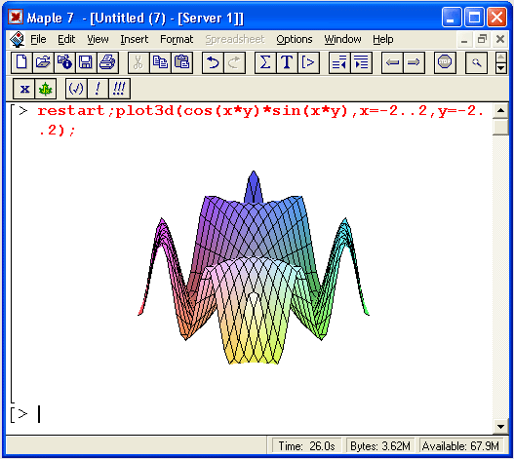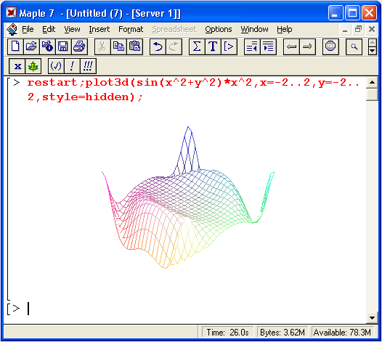
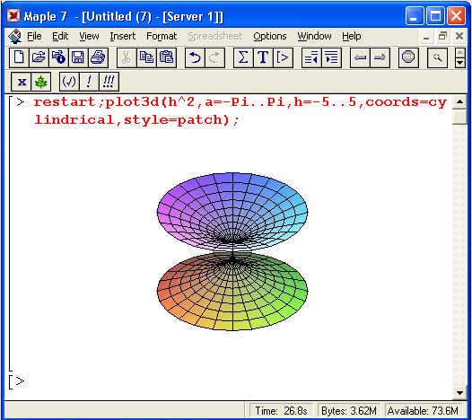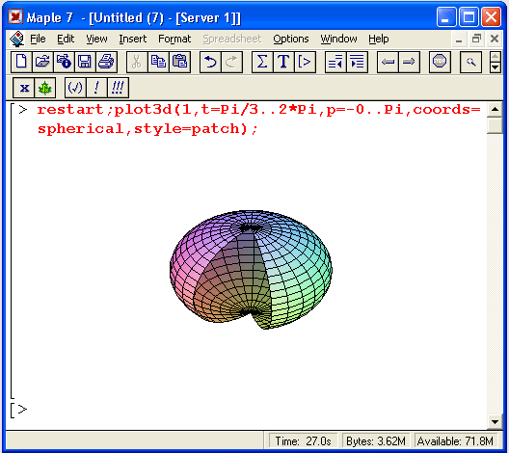
Нелинейная цилиндрическая Шарообразной поверхности в
поверхность сферической системе координат

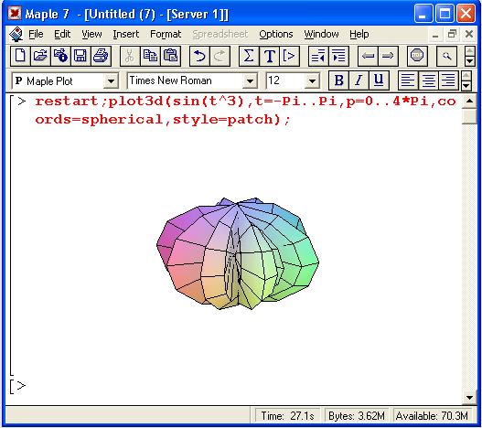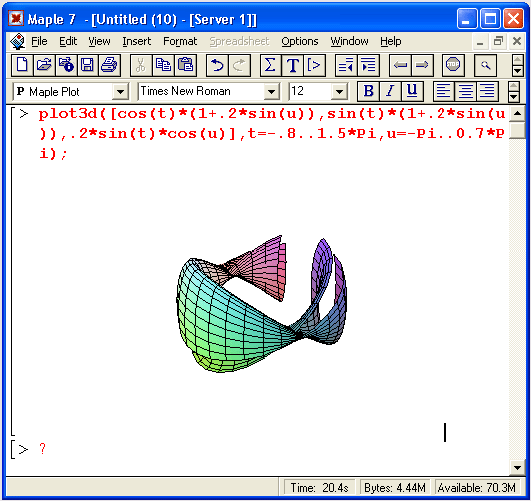
Поверхность в сферической График трехмерной поверхности при
системе координат полном параметрическом ее задании

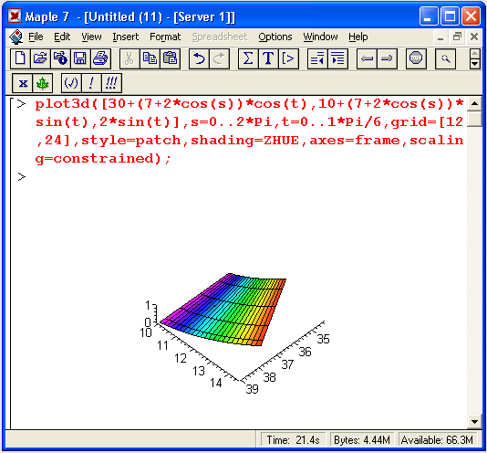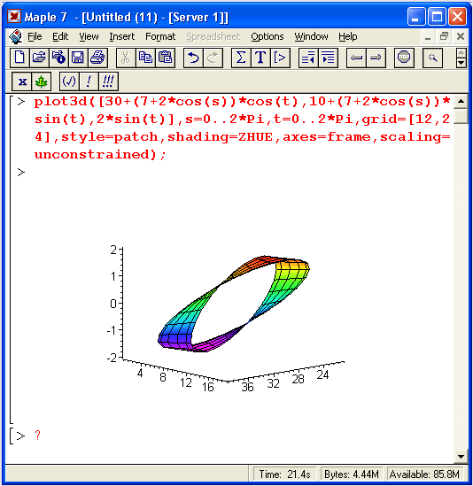
Тор с функциональной окраской Тор, построенный с применением
поверхности значения параметра seating-unconstrained
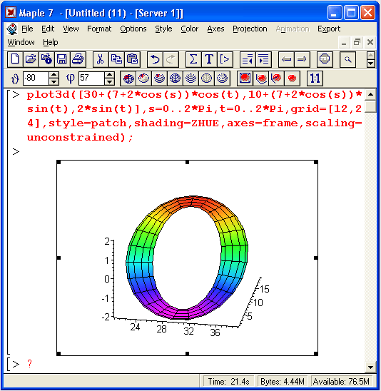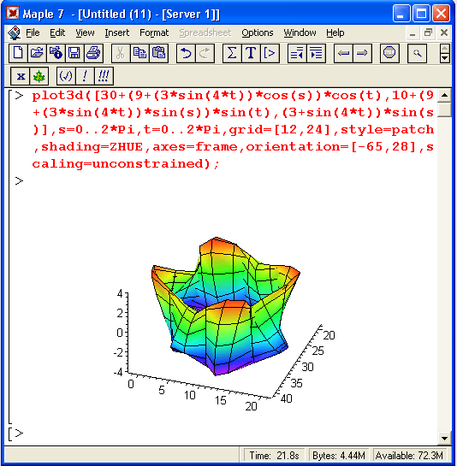
Тор после поворота мышью Квадратный» тор, представленный
под заданными углами обзора
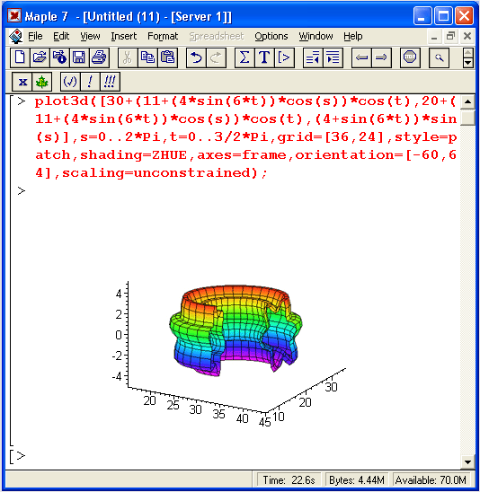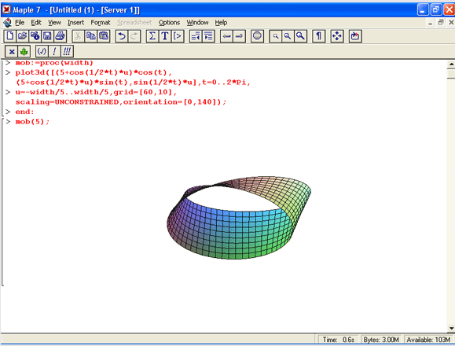
Тор с сечением в виде Создания и применения
шестиконечной звезды процедуры трехмерной графики

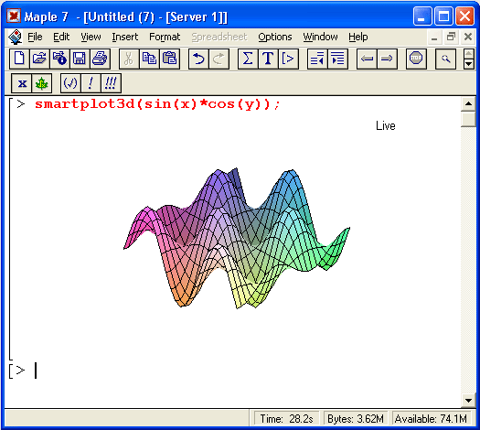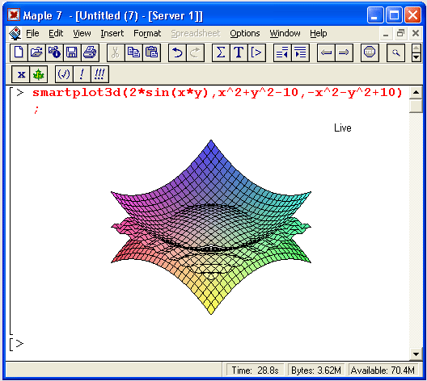
Применения функции smartplot3d

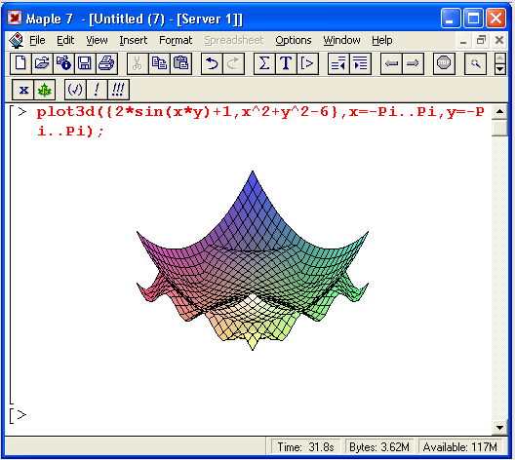
Построения двух трехмерных фигур,
пересекающихся в пространстве

